Pure et Simple
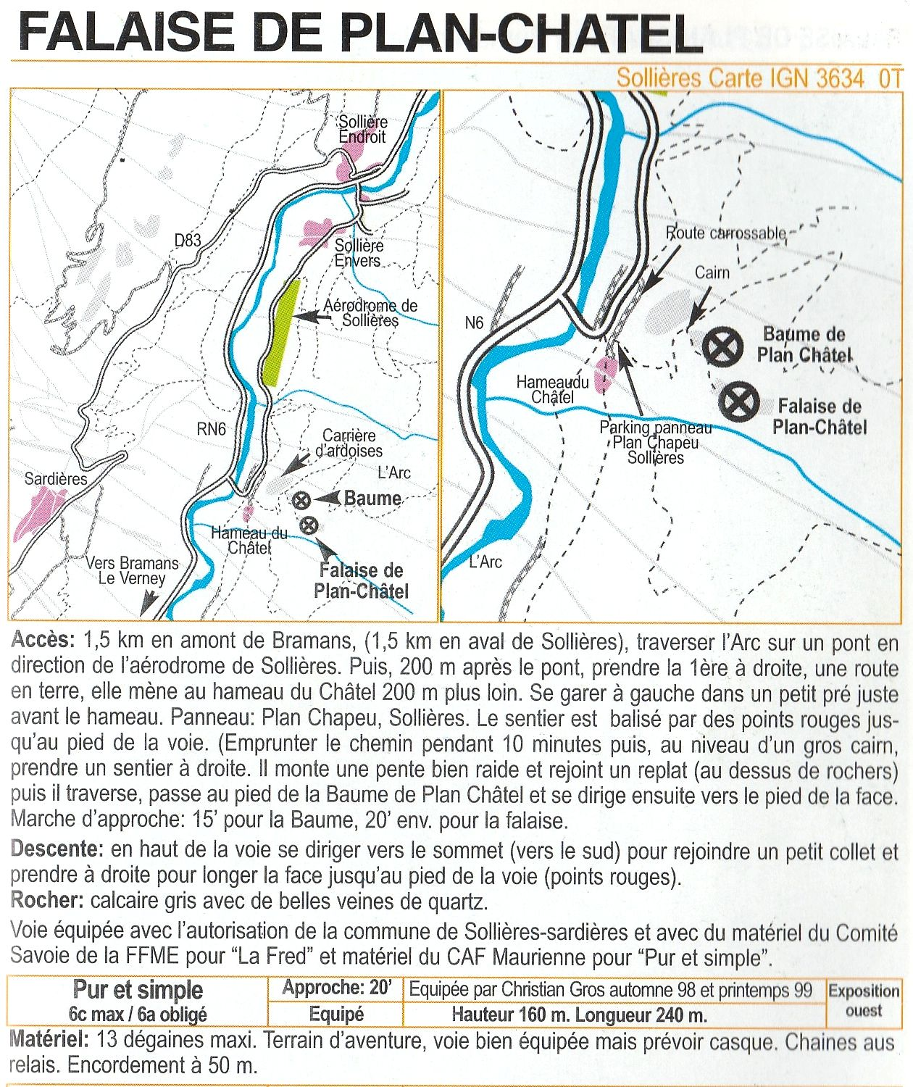

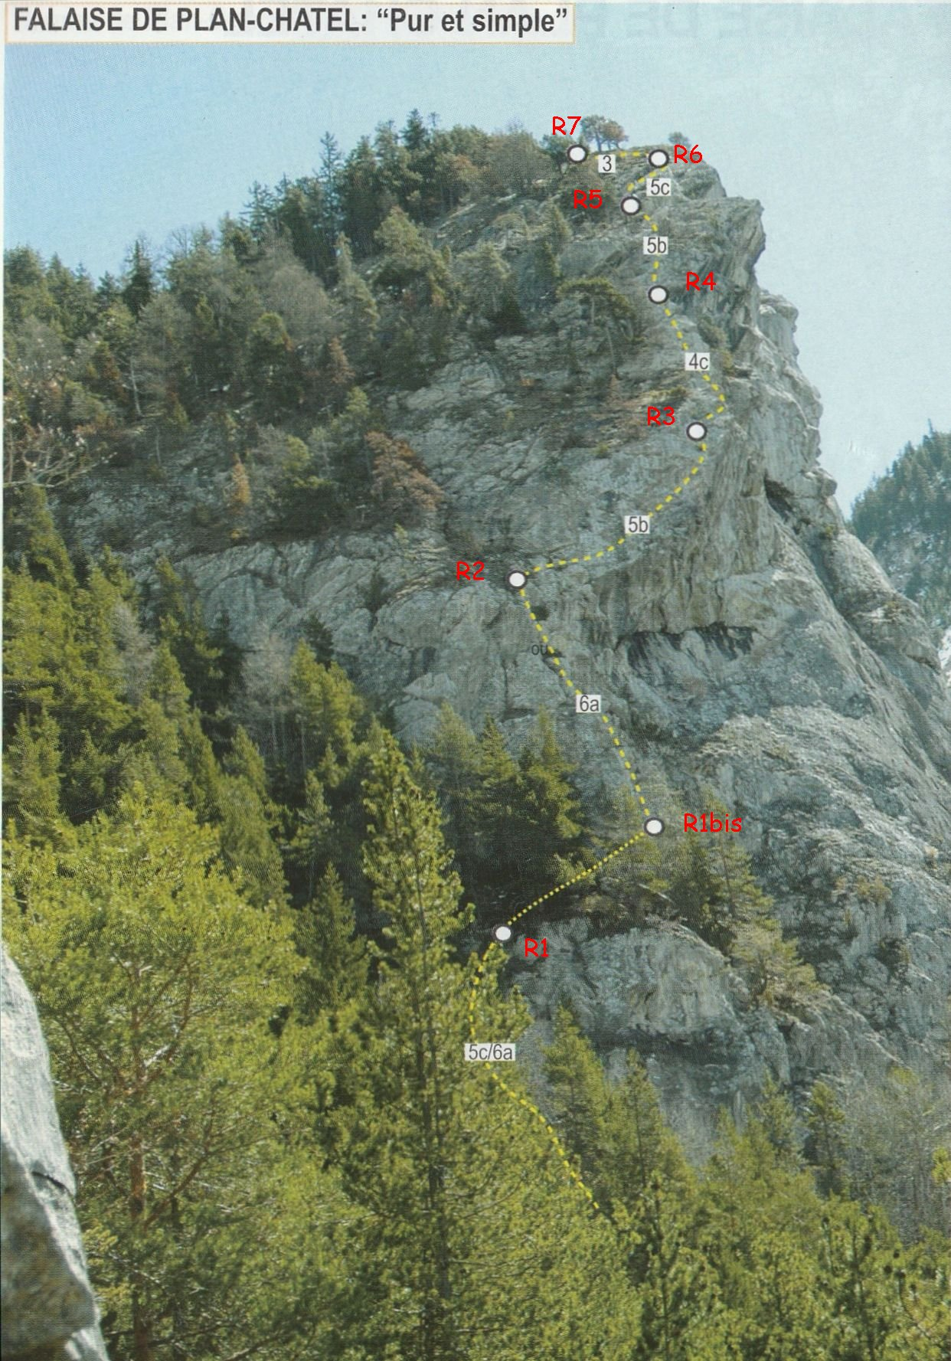de R1 à R1bis, marche de 20m dans les arbres;
R5 un peu décalé à gauche au niveau d'un boquet d'arbres (facile à louper);
L6 = 1 pas de 5c;
L7 est en 2 avec 1 ou 2 plaquettes;
R7 est une grosse chaine sur un pin sylvestre.
les points sont toujours judicieusement placés et espacés.
descente : du gros pin, continuer à longer la crête plein sud sur environ 80m et prendre le premier passage vers la droite qui traverse un couloir pour rejoindre un pan de foret de pins. y descendre jusqu'à pouvoir retraverser le couloir et rejoindre le pied de la falaise que l'on suit jusqu'au départ de la voie.

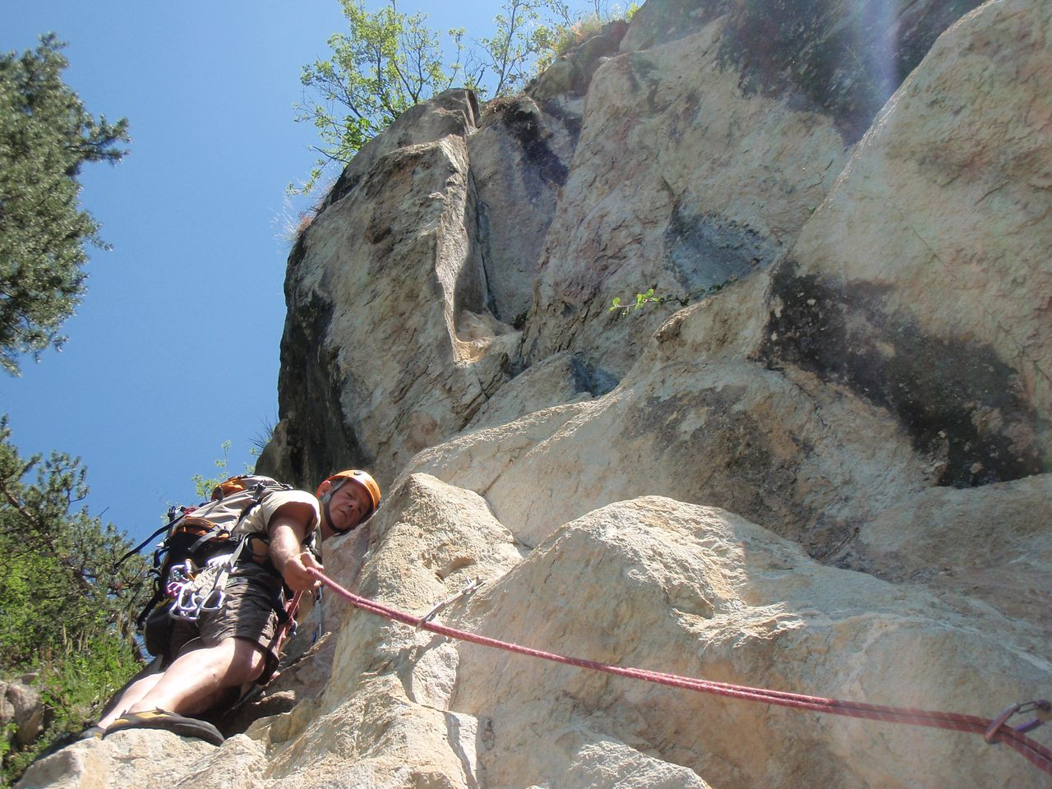

L1 : 10 ou 15 m de traversée ascendante sur un rocher étonnant -5c, puis un dièdre couché -6a.

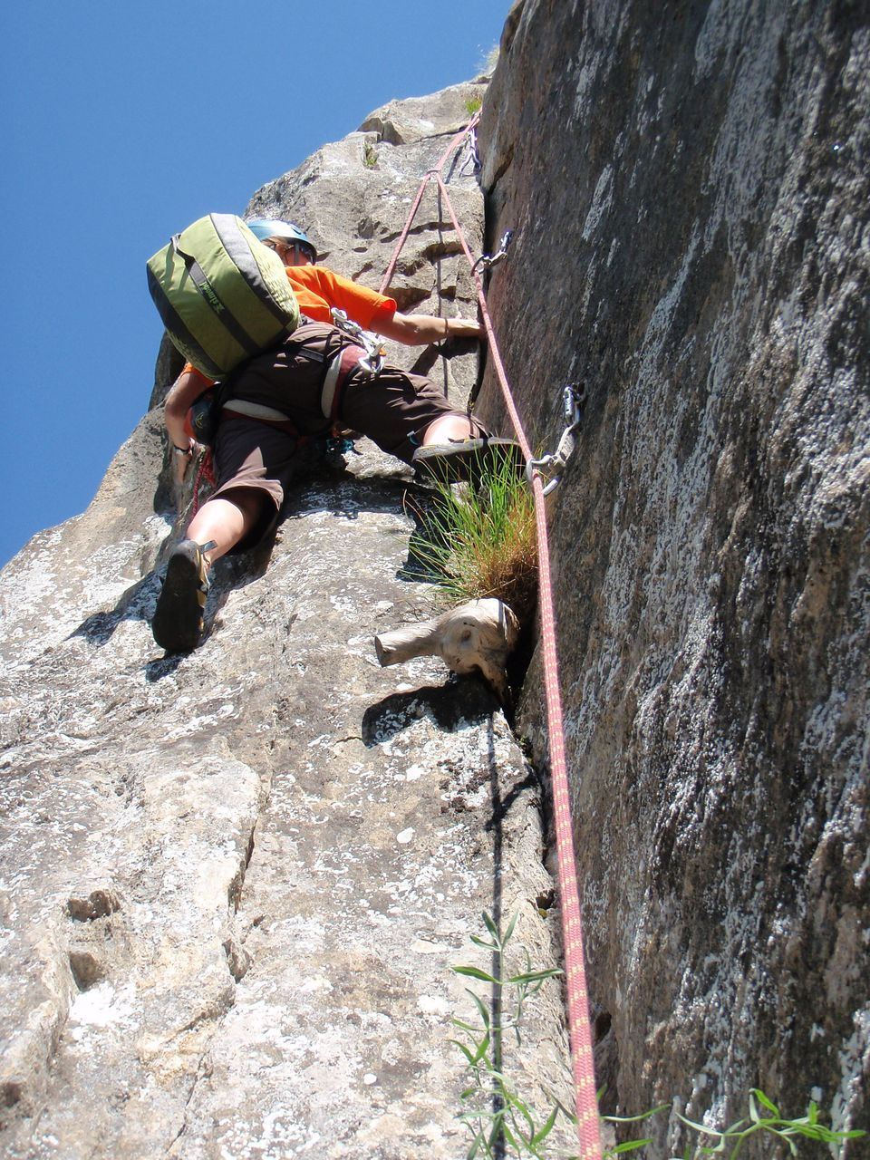

L2 : 6a dès le départ, (ci-contre) puis plus facile.

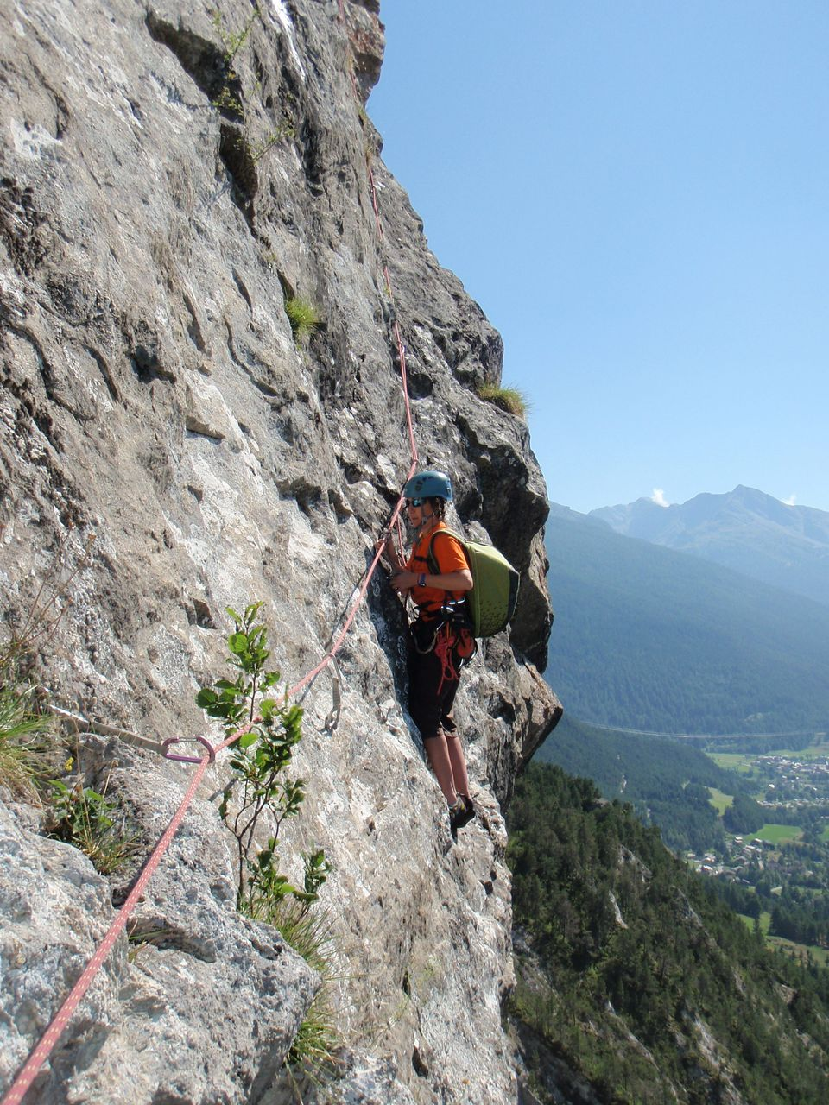

L3 : une traversée impressionnante ! sous les pieds, 50m de gaz, il faut oser se lancer...
pour les grands, possible de clipper une dégaine en tenant la précédente, ça rassure !

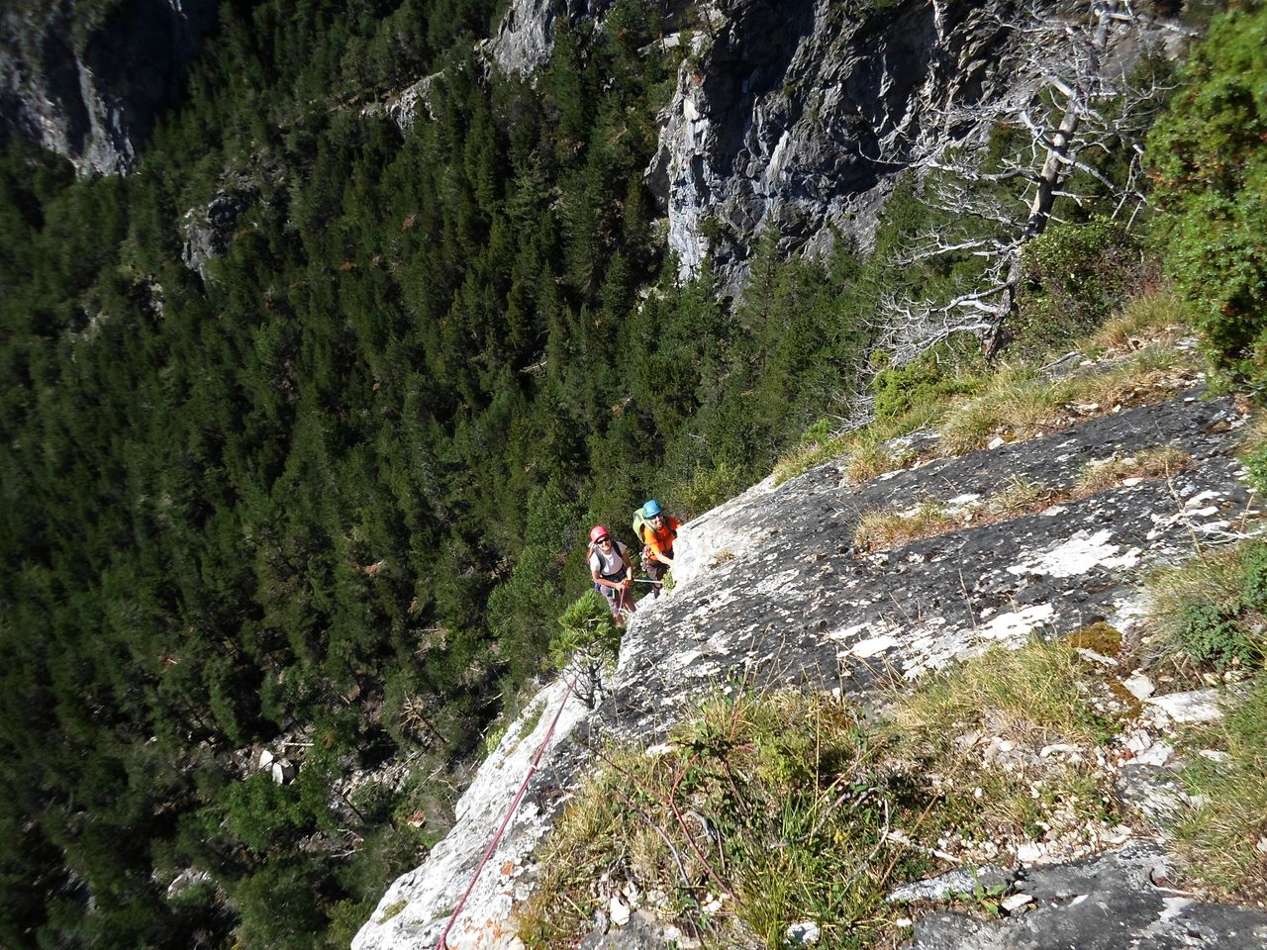

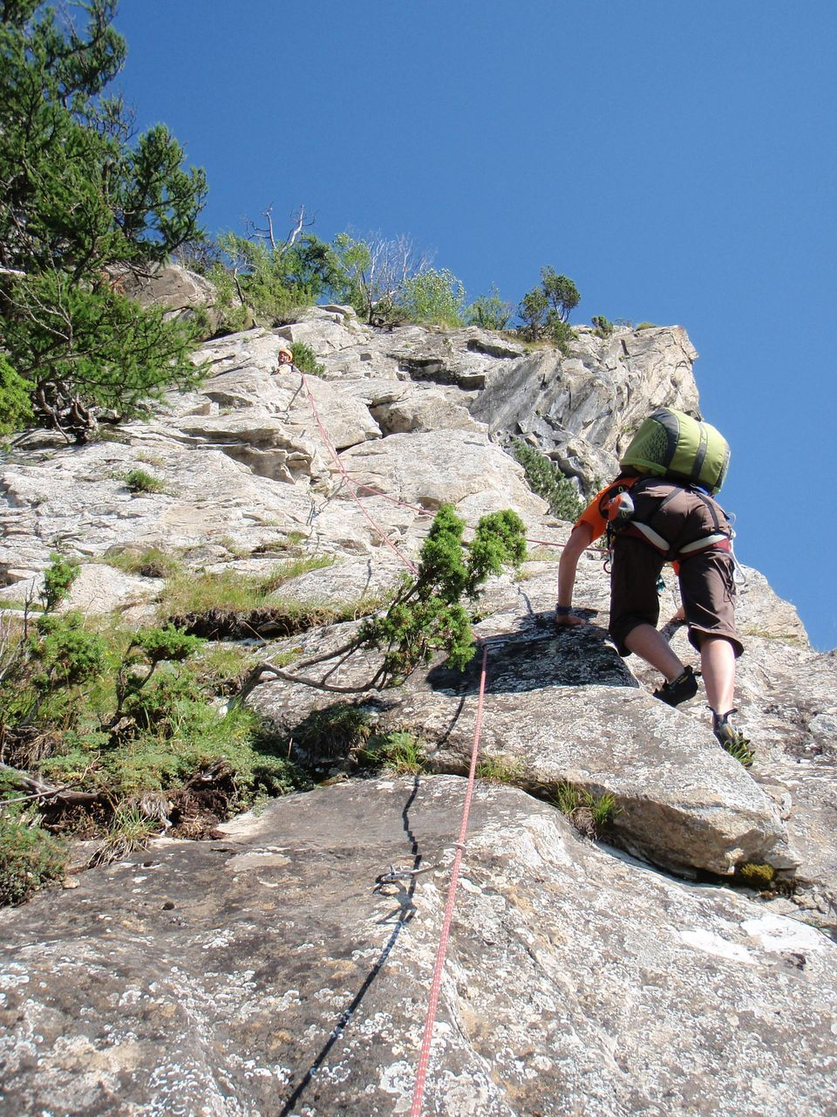
R3 : les difficultés sont derrière.

L4 : belle ambiance sur cette rampe facile, mais à 2m d'une falaise vertigineuse qui surplombe la vallée.

